Город мастеров
Чтобы у детей был устойчивый интерес к народному творчеству и искусству, сформировалось уважение к труду и таланту мастеров, воспитывались чувства причастности детей к наследию прошлого, что позволяло бы с ним соприкоснуться – необходимо знакомить детей с традициями и культурой нашего народа.
В нашей группе прошла тематическая неделя «Город мастеров»
В течение недели знакомили детей с народными традициями и обычаями, с народным декоративно-прикладным искусством (Дымково, Городец, Филимоновская роспись, плетение из бересты, Хохлома, Вологодское кружево). Расширяли представления о народных игрушках (матрешки, городецкая, филимоновская игрушка). Оформили выставку художественной литературы «Русские народные сказки». Дети с удовольствием рассматривали книги, с воспитателем читали сказки по выбору детей.
На занятиях по изодеятельности дети брали на себя роль художника и украшали изделия элементами различных росписей.
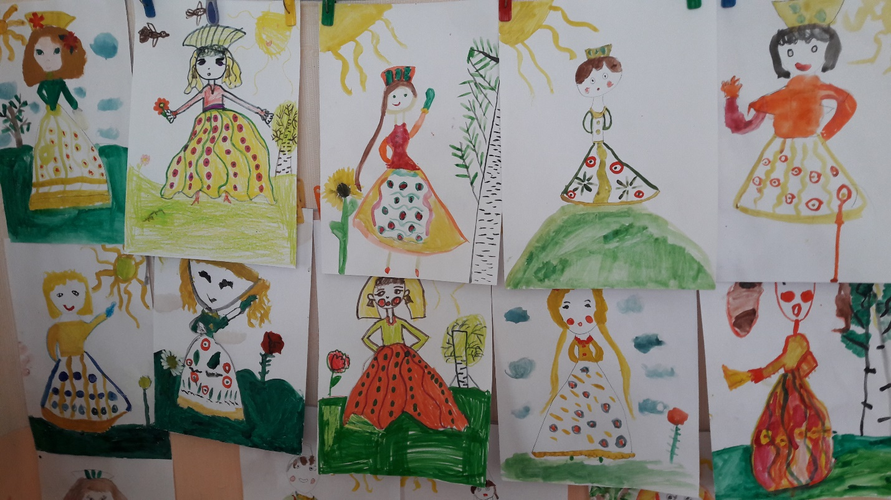
Активное участие приняли в работе над проектом родители воспитанников, организовав выставку народного творчества, сделанную своими руками
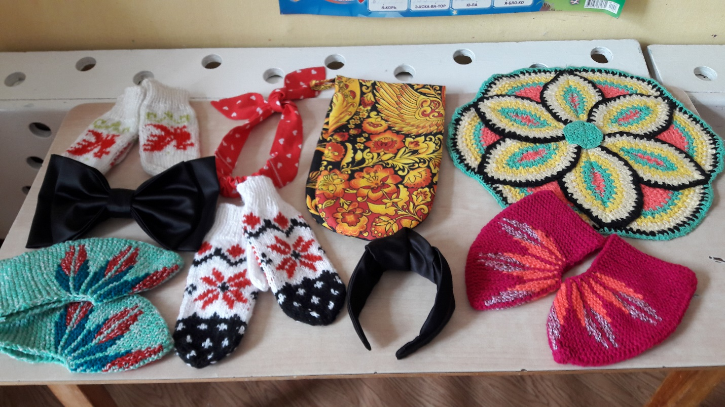
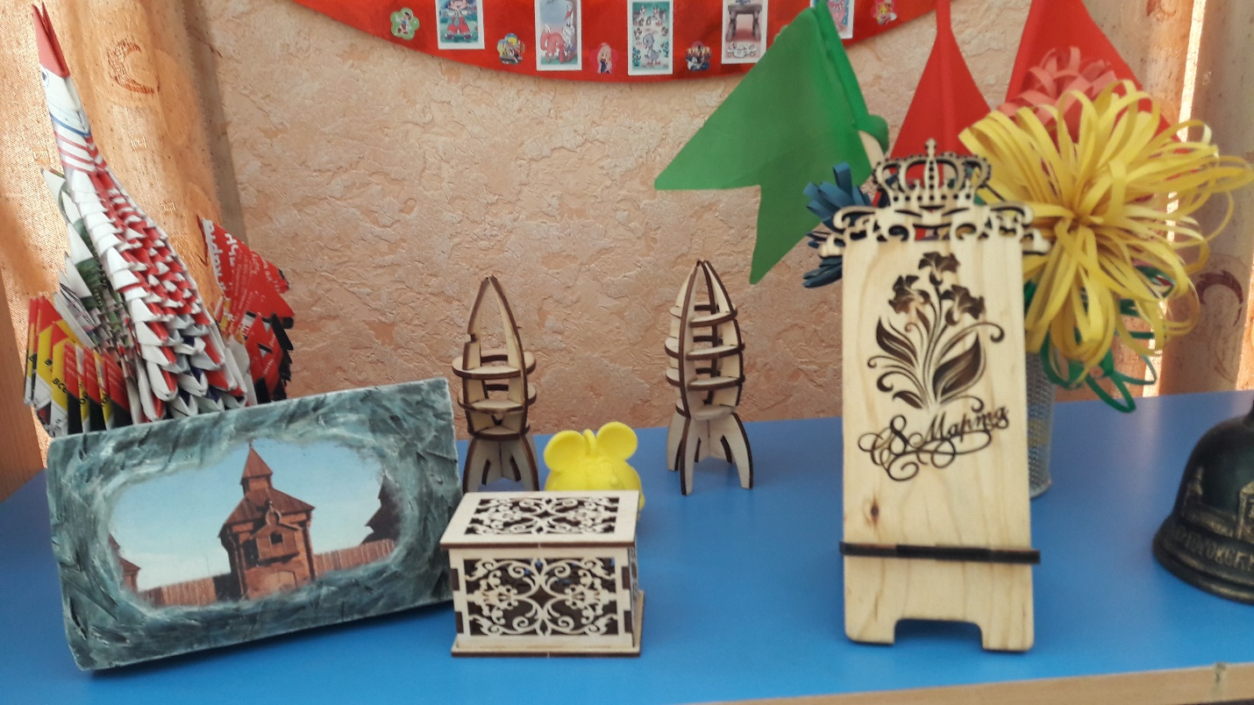

Такие тематические недели развивают сообразительность, находчивость, воображение, а дети дошкольного возраста, как никто другой могут наслаждаться искусством, выражать себя через различные арт - проекты.
Воспитатель: Н.К.Морозова

